Услуги такси являются неотъемлемой частью современного общества, обеспечивая жителям и гостям городаудобный и быстрый способ перемещения по городу и за его пределами.

С активным ростом популярности онлайн-сервисов и мобильных приложений заказа автомобиля появились такие участники рынка услуг как такси-агрегаторы.

В Иркутской области функционируют службызаказа легкового такси (агрегаторы) «Яндекс.Go.Такси», «Uber», «Maxim», «Поехали», «Сатурн», «Везет».

Согласно определению, закрепленному Законом РФ «О защите прав потребителей» владелец агрегатора - организация независимо от организационно-правовой формы либо индивидуальный предприниматель, которые являются владельцами программы для электронных вычислительных машин и (или) владельцами сайта и (или) страницы сайта в информационно-телекоммуникационной сети "Интернет" и которые предоставляют потребителю в отношении определенной услуги возможность одновременно ознакомиться с предложением исполнителя о заключении договора возмездного оказания услуг, заключить с исполнителем договор возмездного оказания услуг, а также произвести предварительную оплату указанного услуги путем наличных расчетов либо перевода денежных средств владельцу агрегатора в рамках применяемых форм безналичных расчетов.

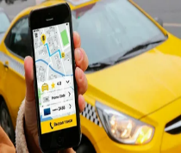Заключение договора перевозки с агрегатором такси чаще всего производится с помощью:

- сайта службы заказа такси в сети «Интернет»,

- мобильного приложения на телефоне.

Условия оказания услуг агрегатора чаще всего содержатся в пользовательском соглашении, публичной оферте, размещенных на сайте или в приложении.

При заключении договора агрегатор такси обязан предоставить потребителю информацию о себе и об исполнителе (фирменное наименование), место нахождения (адрес), режим работы, государственный регистрационный номер записи о создании юридического лица, фамилию, имя, отчество (если имеется), государственный регистрационный номер записи о государственной регистрации физического лица в качестве индивидуального предпринимателя.

Владелец агрегатора, предоставивший потребителю недостоверную или неполную информацию об услуге или исполнителе, на основании которой потребителем был заключен договор возмездного услуг с исполнителем, **несет ответственность за убытки, причиненные потребителю вследствие предоставления ему такой информации.**

Федеральным [законом](https://login.consultant.ru/link/?req=doc&base=LAW&n=436124&date=18.07.2024) от 29.12.2022 №580-ФЗ "Об организации перевозок пассажиров и багажа легковым такси в Российской Федерации" (далее - Закон №580-ФЗ) определены правовые основы деятельности службы заказа легкового такси.

Деятельность по перевозке пассажиров и багажа легковым такси на территории субъекта РФ **осуществляется при условии получения разрешения.**Разрешение выдается уполномоченным органом исполнительной власти соответствующего субъекта РФ.

Осуществление деятельности по перевозке пассажиров и багажа легковым такси в отсутствии необходимого разрешения может свидетельствовать о нелегальной деятельности и создает реальную угрозу для жизни и здоровья неопределенного круга лиц.

**Проверить наличие действующего разрешения, а также узнать информацию об агрегаторах, перевозчиках и машинах легкового такси можно посредством Федеральной государственной информационной системы «Такси» (https://sicmt.ru/fgis-taksi).**

Законом №580-ФЗ установлена ответственность для службы заказа легкового такси.

Теперь служба заказа легкового такси за вред, причиненный жизни, здоровью, имуществу пассажира при передаче заказа легкового такси, несет:

* солидарную ответственность с лицом, которому не было предоставлено разрешение на перевозку пассажиров;
* полную ответственность в случае, если потребитель не был уведомлен надлежащим образом о наименовании перевозчика;
* субсидиарную ответственность с перевозчиком, в части возмещения реального ущерба, не покрытого страховкой ОСАГО.

**Потребитель (пассажир) имеет право на безопасность оказываемой услуги и, если при перевозке потребителя был причинен вред жизни, здоровью или имуществу потребителя, исполнитель несет имущественную ответственность (ст.ст. 7, 14 Закона РФ «О защите прав потребителей»).**

До подачи искового заявления суд  **обязателен** претензионный порядок урегулирования споров в случае неисполнения или ненадлежащего исполнения обязательств, вытекающих из договора перевозки пассажира, багажа.

Обращаем Ваше внимание, на требования о возмещении вреда, причиненного жизни здоровью пассажира, исковая давность не распространяется.

*Информация подготовлена*

*с использованием СПС Консультант Плюс*

**Ждем Вас по адресам:**

**ФБУЗ «Центр гигиены и эпидемиологии**

**в Иркутской области»**

|  |
| --- |
| **г.Иркутск,** ул.Трилиссера, 51, 8(395-2)22-23-88 Пушкина, 8, 8(395-2)63-66-22 **zpp@sesoirk.irkutsk.ru.** |
| **г.Ангарск(обращаться в г.Иркутск)** |
| **г.Усолье-Сибирское,** ул.Ленина, 73 тел.8(395-43) 6-79-24  **ffbuz-usolie-sibirskoe@yandex.ru** |
| **г.Черемхово,** ул.Плеханова, 1, тел.8(395-46) 5-66-38;  **ffbuz-cheremxovo@yandex.ru** |
| **г.Саянск(обращаться в г.Иркутск)** |
| **п.Залари (обращаться в г.Иркутск)** |
| **г.Тулун(обращаться в г.Иркутск)** |
| **г.Нижнеудинск, ул. Аллейная,  27 А, тел.8(395-57)7-09-53,**  **ffbuz-nizhneudinsk@yandex.ru,** |
| **г.Тайшет,** ул.Старобазарная, 3-1н, тел. 8(395-63) 5-35-37;  **ffbuz-taishet@yandex.ru** |
| **г.Братск(обращаться в г.Иркутск)** |
| **г.Железногорск-Илимский**, **(обращаться в г.Иркутск, г.Усть-Кут)** |
| **г.Усть-Илимск,** лечебная зона, 6 тел.8(395-35) 6-44-46;  **ffbuz-u-ilimsk@yandex.ru** |
| **г.Усть-Кут,** ул.Кирова, 91, тел.8(395-65) 5-03-78; **ffbuz-u-kut@yandex.ru** |
| **п.Усть-Ордынский,** пер.1 Октябрьский, 15 тел. 8 (395-41) 3-10-78,  [**ffbuz-u-obao@yandex.ru**](mailto:ffbuz-u-obao@yandex.ru) |

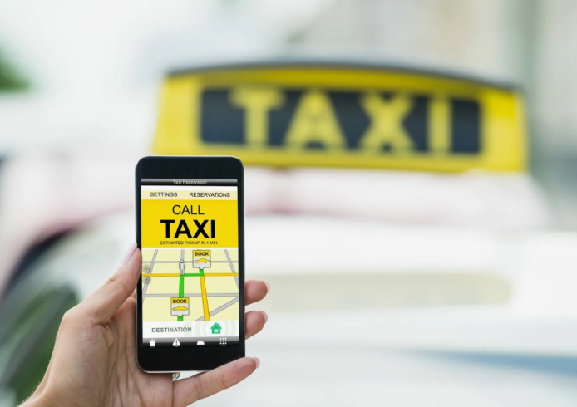

Услуги агрегаторов такси

**Консультационный центр и пункты**

**по защите прав потребителей**

**Единый консультационный центр Роспотребнадзора –**

**8-800-555-49-43**